**چالش‌ها و فرصت‌های استفاده‌ از بلاک چین برای جعبه‌های غنیمت در بازی‌های رایانه‌ای**

**محمدجواد عباسی1،*، مرتضی دری‌گیو2**

1. **دانشجوی کارشناسی ارشد مهندسی نرم‌افزار، دانشگاه سمنان**

[mjabbasi@semnan.ac.ir](mailto:mjabbasi@semnan.ac.ir)

1. **استادیار دانشکده مهندسی برق و کامپیوتر، دانشگاه سمنان**

[dorrigiv@semnan.ac.ir](mailto:dorrigiv@semnan.ac.ir)

چکیده

این روزها در صنعت بازی‌سازی، جعبه غنیمت یا Loot box (جعبه‌هایی که در درون خودش آیتم‌هایی از بازی مانند، سلاح، اسکین، آواتار و غیره جای ‌داده است که به‌صورت تصادفی به بازیکن داده می‌شود) تبدیل به یک نوع روش درآمدی جدید شده است. اعطای این آیتم‌ها باعث افزایش سطح شخصیت بازی شده و ادامه روند بازی را برای بازیکن ساده‌تر می‌کند. این فروش مجموعه تصادفی از آیتم‌ها به دلیل عدم وجود شفافیت مورد انتقاد بازیکنان قرارگرفته است، چراکه بازیکنان لیست آیتم‌ها و احتمال وقوع آن‌ها را نمی‌دانند. در مواردی هم که این ارقام اعلام‌شده است، هیچ تضمینی وجود ندارد که این اطلاعات گفته ‌شده درست باشد.

با استفاده از فناوری بلاک چین و قرارداد هوشمند، می‌توان شفافیت را به این جعبه‌ها اضافه کرد که این اقدام چالش‌ها و فرصت‌هایی دارد که در این مقاله به آن‌ها پرداخته ‌شده است. نتایج نشان داد که از این طریق می‌توان اعتماد بازیکنان، دولت‌ و سازمان‌ها را در خصوص شفافیت و هم‌چنین مبارزه با قمار جلب کرد. همچنين یک بستر با طرح درآمدی جدیدی برای توسعه‌دهنده و بازیکن به وجود مي‌آورد. در نتیجه استدیوهای بازی‌سازی نیاز به افراد متخصص بلاک چین خواهند داشت و از سوی دیگر به دلیل مناسب نبودن شبکه‌های فعلی بلاک چین، هزینه مصرفی برای بازیکنان بالا خواهد بود.

**کلمات کليدي: جعبه غنیمت، بلاک چین، قرارداد هوشمند، ریز تراکنش**

**1- مقدمه**

جعبه غنیمت اصطلاحی است در صنعت بازی‌سازی ویدیویی برای اعطا پاداش‌های درون بازی که این پاداش شامل مجموعه‌ای تصادفی از آیتم‌های موجود هست. به‌عنوان نمونه شکل 1 شمای یک جعبه غنیمت را نشان می‌دهد. این جعبه‌ها یک مکانیزم انگیزشی برای کاربر داشته و به او کمک می‌کند تا در بازی راحت‌تر پیشرفت کند و یا بازی را متناسب باسلیقه خودش شخصی‌سازی کند. شیوه دستیابی به این جعبه‌ها دربازی‌های مختلف متفاوت است، اما اغلب از طریق ارزهای مجازی موجود در بازی و یا از طریق ارز واقعی خریداری می‌شود که منبع کسب درآمد خوبی برای توسعه‌دهندگان بازی بوده است. بر اساس تحقیقات انجام‌شده، از 463 بازی که بیشترین میزان انجام بازی را در بین بازی‌های steam در سال‌های 2010 تا 2019 داشته‌اند، %28/71 از جعبه غنیمت استفاده کرده‌اند [1]. در بعضی از بازی‌ها به بازیکنان این امکان داده‌شده است تا پاداش‌هایی که از این جعبه‌ها گرفته‌اند را با یکدیگر با پول واقعی مبادله کنند که تحت عنوان ریزتراکنش[1] نیز شناخته می‌شود. ریز تراکنش‌ یک مدل درآمدی است که بازیکنان می‌توانند کالاهای مجازی به دست آورده شده در بازی را بفروشند [2]. بر اساس تحلیل‌های Juniper Research، در سال 2018 ریز تراکنش‌ها حدود 30 میلیارد دلار فروش برای توسعه‌دهندگان بازی داشته است و برای سال 2020 مقدار 50 میلیارد دلار پیش‌بینی‌شده بوده است [3] که محقق شده است. همچنین در سال 2017 شرکت Activision Blizzard، بیش از 50 درصد درآمد سالیانه خود یعنی حدود 4 میلیارد دلار را از طریق ریز تراکنش‌ها به دست آورده‌اند [4] که این مقدار در سال 2021 به 5 میلیارد دلار رسیده است [5].

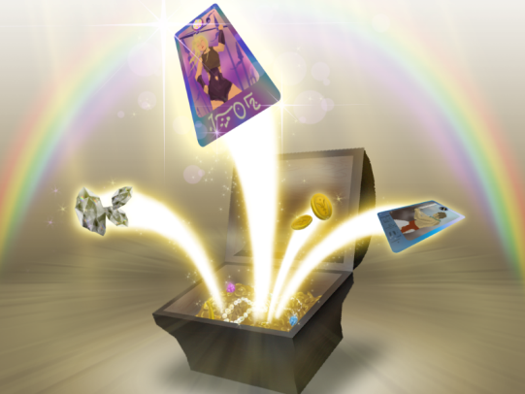

شک: یک نمونه جعبه غنیمت

جعبه‌های غنیمت دارای ویژگی‌های برجسته زیر می‌باشند [6]:

1. **نادر بودن**: به این معنا که آیتم‌های موجود در جعبه یا در گیم پلی اصلی بازی پیدا نمی‌شوند و یا بسیار کم‌یاب هستند که این مسئله مربوط به گیم پلی بازی هست.
2. **ریزتراکنش**
3. **مکانیزم پاداش تصادفی[2]**
4. **قابلیت مبادله با ارزهای واقعی**: به این معنا که از طریق ارزهای واقعی هم می‌توان آیتم‌های جعبه را ردوبدل کرد.

محتویات جعبه‌ها به‌صورت تصادفی تولید می‌شوند و از آنجایی‌که نادر هستند، برای بازیکن ارزشمند می‌شوند. از سوی دیگر چون این جعبه‌ها روی توانایی بازیکن اثر می‌گذارد، بازی‌ها را به‌جای پیروی از مکانیزم «بازی کن تا توانایی‌ات بیشتر شود» به «پرداخت کن تا پیروز شوی» هدایت می‌کند. به‌ عبارت‌ دیگر بازی‌ها از «games of skill» به «games of chance» تبدیل می‌شوند و این نقدی بزرگ به جعبه‌های غنیمت است. از سوی دیگر داشتن قابلیت مبادله با ارزهای واقعی باعث شده است که جعبه‌های غنیمت به ‌نوعی قمار تبدیل شود که این اتفاق برای خردسالان و نوجوانان نگران‌کننده است. به همین دلیل نگرانی‌هایی در نهادهای نظارتی ایجاد می‌شود، که در نتیجه کشورها قوانینی برای کنترل بهتر جعبه‌ها وضع نموده‌اند. در ادامه چند نمونه از این موارد به ‌اختصار بیان شده است.

1. **چین**: در دسامبر 2016، وزارت فرهنگ چین اعلام کرد که باید احتمال تمامی آیتم‌های موجود در جعبه‌ها مشخص باشد [7]. بر اساس گزارش‌ها از 100 بازی پیشنهاد شده در China's Apple App store، 91 بازی دارای جعبه غنیمت بوده و تنها %5 از آن‌ها از این قانون پیروی کرده‌اند [8].
2. **ژاپن**: بعد از موفقیت مدل Gacha (نوعی جعبه غنیمت) در سال 2011، در سال 2012 آژانس امور مصرف‌کنندگان ژاپن این مدل را ممنوع کرد [9].
3. **هلند**: در سال 2018 در این کشور قانونی صادر شد که بازی‌هایی که جعبه غنیمت دارند و اجازه انتقال آیتم‌ها را به بازیکنان می‌دهند، غیرقانونی هستند [10].
4. **آلمان**: با توجه به بررسی‌های کمیسیون مربوطه در سال 2018، جعبه‌های غنیمت برای بازیکنان با حداقل 16 سال مجاز است [11].
5. کشورهای دیگری نیز بودند که هریک قوانینی را وضع کرده‌اند، اما هیچ قانون یکپارچه و مشخصی در بین تمامی کشورها موجود نیست.

آنچه مشهود است، جعبه‌ی غنیمت از عدم وجود شفافیت، اعتماد و قمار رنج می‌برد. اقداماتی در این مورد انجام شده است که از جمله آن‌ها می‌توان به نمایش آیتم‌های موجود در جعبه و یا احتمال وقوع آیتم‌ها و یا هر دو باهم به‌منظور شفاف‌سازی اشاره نمود. اما این اقدامات خیلی قابل ‌اعتماد نیستند. به این دلیل که توسعه‌دهندگان هیچ‌گاه کدهای منبع بازی خود را به نمایش عموم نمی‌گذارند. در هر صورت با وجود این مشکلات، این مدل درآمدی و سبک بازی مدت‌هاست که در این صنعت جا افتاده است و به یک ‌بخشی از بازی تبدیل ‌شده است.

ساختار مقاله به این شرح است: در بخش دوم نگاهی به بلاک چین و قراردادهای هوشمند انداخته می‌شود. سپس در مورد شفافیتی که می‌توان با استفاده از این فنّاوری برای جعبه‌های غنیمت ایجاد کرد، بحث خواهد شد. در ادامه در بخش سوم به بررسی فرصت‌هاي استفاده از بلاک چین و قرارداد هوشمند براي ساختن جعبه غنیمت پرداخته می‌شود. در بخش چهارم مشکلات و چالش‌های این روش بررسی خواهند شد و در بخش پایانی روش‌های پیشنهادی جدید ارائه و ارزیابی خواهند شد.

**2-کارهای گذشته**

فناوری بلاک چین از سال 2017، 9 سال پس از انتشار مقاله اینترنتی معروف بیت کوین ساتوشی ناکاموتو، به یکی از امیدوارکننده‌ترین فناوری‌ها تبدیل شد [12]. اکنون بلاک چین به‌عنوان پایه و اساس برنامه‌های غیرمتمرکز ([3]DApps) شناخته‌شده و اتریوم[4] به‌عنوان پلتفرم بلاک چین شناخته می‌شود که برای تسهیل قراردادهای هوشمند[5] طراحی‌شده است. بنابراین برنامه‌های متن‌باز می‌توانند به‌طور خودکار و بدون هیچ‌گونه کنترل متمرکزی اجرا شوند. ازآنجایی‌که ماهیت بلاک چین و ارزهای دیجیتال یکسان است، می‌توان رویای بسیاری از بازیکنان ازجمله کسب درآمد از طریق بازی، غیرقابل تعویض کردن، جابه‌جایی به ارث بردن آیتم‌های بازی و غیره را تبدیل به واقعیت کرد.

طبق تعریف، بلاک چین زنجیره‌ای از بلوک‌های داده است که به‌طور پیوسته در حال رشد هستند. هر بلوک داده شامل یک درهَمَک[6] رمزنگاری از بلوک قبلی، یک مهر زمان و داده‌های انتقال ‌یافته آن است [13]. به دلیل وجود درهَمَک رمزنگاری، داده‌های ذخیره‌شده در یک زنجیره بلوکی ذاتاً در برابر اصلاح مقاوم هستند. اگر یک بلوک از داده‌ها اصلاح شود، همه بلوک‌های پس ‌از آن باید با مقادیر درهَمَک جدید بازسازی شوند (این کار بسیار هزینه‌بر و تقریباً ناممکن است). ساختار داده‌های زنجیره بلوکی، همراه با سیستم همتا به همتا ([7]P2P) و مدل اجماع اثبات کار ([8]PoW)، باعث می‌شود تا بستر مورد نیاز برای رمز ارزها فراهم شود [14]. بر این اساس، قراردادهای هوشمند، برنامه‌هایی هستند که توسط پلتفرم‌های بلاک چین میزبانی و اجرا می‌شوند و منطق کسب‌وکار را به روشی شفاف و مستقل پردازش می‌کنند.

**1-2- مزایای بلاک چین**

مهم‌ترین مزایایی که بلاک چین برای صنعت بازی به ارمغان آورده است، شامل موارد زیر است [15]:

**1-1-2- شفافیت**

با توجه به شفاف بودن داده‌های بلاک چین و اجرای قوانین بازی بر اساس قرارداد هوشمند، امکان مشاهده و بررسی بخشی از فرایند بازی برای بازیکنان و سازمان‌های ثالث فراهم می‌شود. این دقیقاً همان نقطه ضعفی است که جعبه‌های غنیمت از آن رنج می‌برند. همچنین قوانین شفاف بازی باعث افزایش اعتماد به عملیات بازی می‌شود.

**2-1-2 مالکیت دارایی[9]**

در بازی‌های سنتی برخط، تمامی آیتم‌های بازی ازجمله اعتبار، آواتار، اسکین و غیره متعلق به اپراتور بازی بوده چرا که داده‌ها در سرور اپراتور بازی ذخیره می‌شوند. درحالی‌که در بلاک چین، کاربر مالک داریی‌های خود است. چراکه تمامی دارایی‌های مجازی به آدرس کیف پول مجازی او محدود می‌شوند. این ویژگی این امکان را به بازیکن می‌دهد تا دارایی‌های خود را بعد از اتمام بازی همچنان حفظ کند و امکان دادوستد را فراهم می‌کند. این یک مدل درآمدی جدید هم برای بازیکن و هم برای توسعه‌دهنده به‌حساب می‌آید. ذکر این نکته ضروری است که این هزینه ثابت نمی‌باشد، برای مثال اگر تقاضا از عرضه پیشی بگیرد، ارزش دارایی‌ها افزایش می‌یابد و بالعکس.

**3-1-2- قابلیت استفاده مجدد از دارایی‌ها[10]**

با استفاده از بلاک چین می‌توان اکوسیستمی ایجاد کرد که به بازیکن اجازه می‌دهد تا از شخصیت‌های مجازی خود در بازی‌های مختلف استفاده مجدد داشته باشد. در این صورت بازی‌های تازه راه‌اندازی شده می‌توانند دارایی‌های بازی را از بازی‌های موجود به ارث برند.

**4-1-2- محتوای تولیدشده توسط کاربر[11]**

تولید محتوای کاربر در بازی‌های سنتی تنها به همان بازی محدود می‌شود. در حالی‌که بلاک چین این امکان را می‌دهد تا محتوای تولیدشده توسط کاربر بین چندین بازی به اشتراک گذاشته شود.

**2-2- معماری بازی مبتنی بر بلاک چین**

شکل 2 معماری يك بازی نوعي مبتنی بر بلاک چین را نشان می‌دهد. هر بازیکن برای بازی باید یک کیف پول با آدرس مجازی به‌عنوان مقصد دارایی‌‌های مجازی داشته باشد. از طرف دیگر سرور بازی (توسعه‌دهنده) باید برخی از عملکردهای اصلی بازی که تغییراتی در دارایی مجازی می‌کند را تبدیل به‌ قرارداد هوشمند کند [15,16].

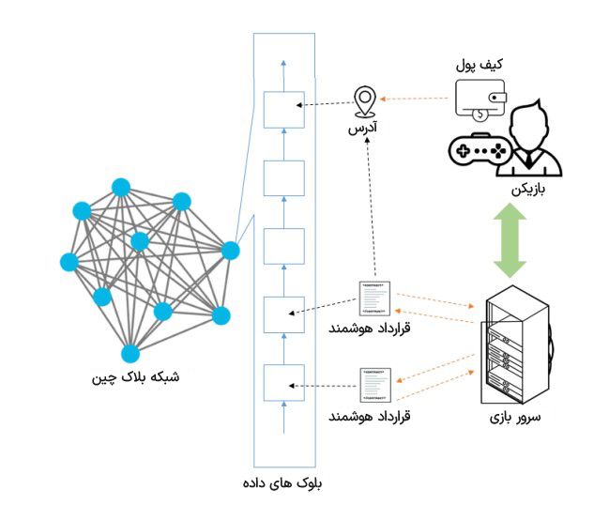

شکل 2: معماری بازی مبتنی بر بلاک چین

**3- فرصت‌هاي استفاده از بلاک چین و قرارداد هوشمند براي جعبه غنیمت**

قراردادهای هوشمند برنامه‌هایی با یک آدرس خاص در بستر بلاک چین هستند که پس از ایجاد شدن دیگر تغییر نخواهند کرد و از طریق تراکنش به آن آدرس و ورودی‌های مربوطه اجرا می‌شوند و دارای خروجی می‌باشند. ممکن است یک قرارداد با قراردادهای مختلف دیگر ارتباط برقرار کند و یا پیش‌نیازی برای اجرا شدن داشته باشد. برای درک بهتر فرض کنید علی و حسن یک‌خانه را خریده‌اند. آن‌ها برای فروش این خانه قرارداد هوشمندی نوشته‌اند که با پرداخت $τ$ تومان به این آدرس قرارداد، به‌صورت خودکار $τ/2$ تومان به آدرس‌های کیف پولشان ارسال شود. در این صورت قرارداد و نحوه عملکرد آن شفاف و مشخص است و به‌صورت خودکار انتقال وجه و دارایی انجام می‌شود.

درنتیجه برای جعبه‌های غنیمت هم می‌توان قراردادی هوشمند با شرايط زیر نوشت:

* دارای یک فهرست از آیتم‌ها باشد.
* دارای احتمال وقوع هر یک از آیتم‌ها باشد.
* یک عدد تصادفی ایجاد کند[12].
* با استفاده از احتمالات آیتم انتخاب‌شده را به خروجی خروجي منتقل كند.

چون بازیکن باید تراکنشی با آدرس قرارداد هوشمند انجام دهد، پس آدرس کیف پول بازیکن در ورودی دريافت مي‌شود. پس ‌از اینکه تراکنش با موفقیت انجام شد، با استفاده از ورودی و خروجی می‌توان تشخص داد که به کاربر چه آیتمی تعلق‌ گرفته است.

بر اساس مقاله [17] یک نمونه قرارداد هوشمند جعبه غنیمت با زبان Solidity ایجاد شده است. با توجه به شکل 3، در خط 5 و 6 مشخص‌ شده است که این جعبه دارای 3 آیتم «Dragon Sword»، «Silver Sword» و «Common Sword» با احتمالات %10، %20 و %70 است. در خط 20 یک عدد تصادفی ایجاد شده و در ادامه آیتمی متناسب با احتمالات برگرداننده شده است. برای پیاده‌سازی بهتر، برنامه‌نويس از نام بازیکن نیز استفاده کرده است.

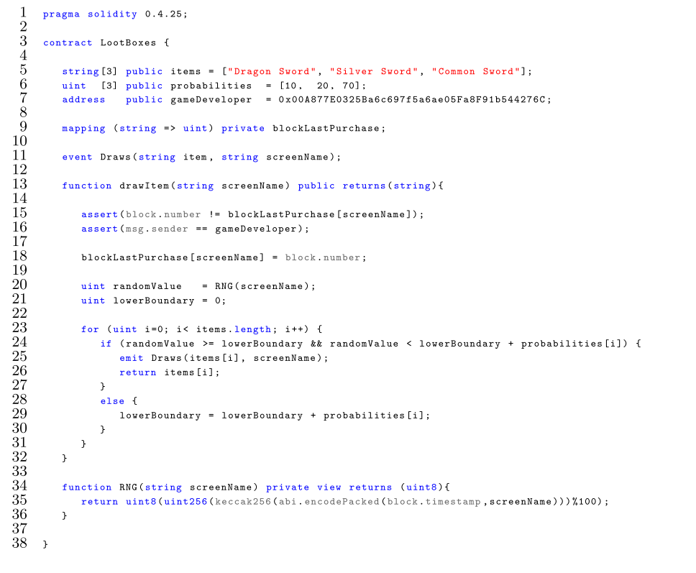

شکل 3: یک نمونه جعبه غنیمت بر اساس قرارداد هوشمند به زبان Solidity (بازتوليد شده از [17])

با استفاده از وب‌سایت [https://remix.ethereum.org](https://remix.ethereum.org/) که یک IDE برای اتریوم و قرارداد هوشمند است (شكل 4)، این قرارداد هوشمند مورد سنجش قرار گرفت. مقايسه نتايج حاصل با نتایج نویسنده مقایسه کردیم که در جدول 1 آمده است.

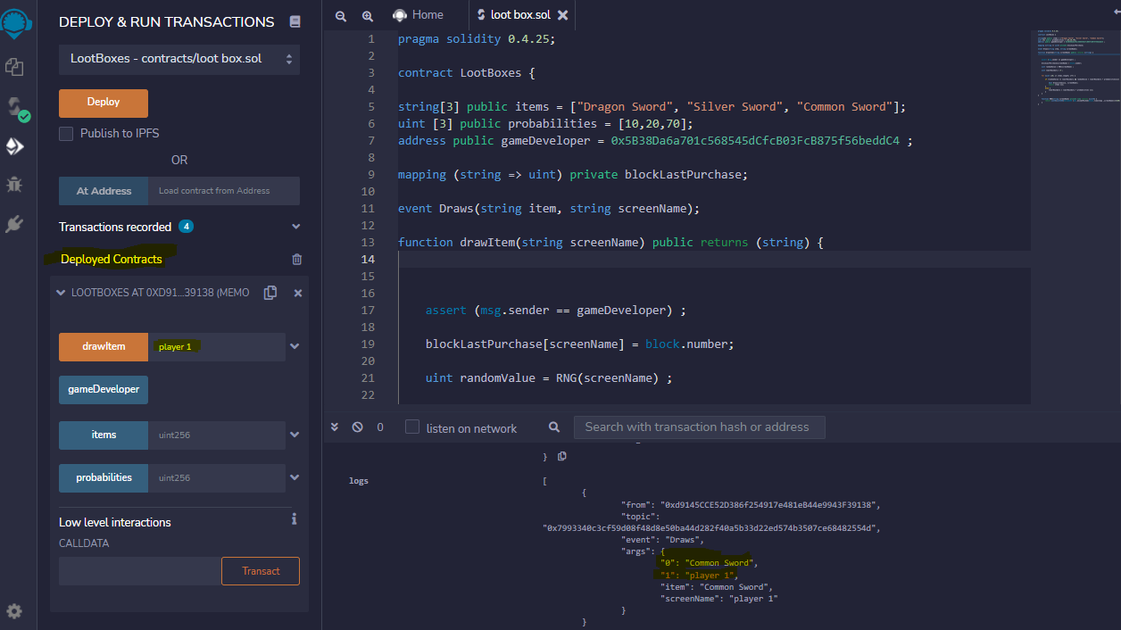

شکل 4: یک تراکنش موفقیت‌آمیز

جدول 1: نتایج باز کردن 100 جعبه

|  |  |  |  |
| --- | --- | --- | --- |
| به ازای تراکنش بازیکن‌های متفاوت | به ازای تکرار تراکنش یک بازیکن | تعداد مورد انتظار | آیتم |
| 67 | 69 | 70 | Common Sword |
| 22 | 22 | 20 | Silver Sword |
| 11 | 9 | 10 | Dragon Sword |

با توجه به نتیجه به‌دست‌آمده و نتیجه گزارش ‌شده در مقاله [17] می‌توان به تصادفی بودن و احتمالات این نوع قراردادها اعتماد کرد و از آن استفاده نمود. درنتیجه ضعف شفافیت جعبه‌های غنیمت پوشش داده خواهد شد. ولی هر روشی با توجه به فوایدی که دارد، ممکن است هزینه‌هایی نیز داشته باشد که در بخش بعدی در مورد چالش‌های استفاده از بلاک چین صحبت و راه‌کارهایی را ارائه خواهیم کرد.

**4- چالش‌های استفاده از بلاک چین و قرارداد هوشمند براي جعبه غنیمت**

فناوری بلاک چین، یک فناوری به‌روز و در لبه دانش است. لذا در حال حاضر در بین توسعه‌دهندگان استفاده كمتري داشته و تعداد توسعه‌دهندگان آن نیز به فراوانی سایر فناوری‌ها نیست. لذا اولین چالشی که با آن روبه‌رو خواهد شد، فهمیدن و کسب دانش این فنّاوری مي‌باشد که به دلیل به‌روز بودن و نياز به داشتن پیش‌نیاز چندین دانش دیگر کار ساده‌ای نیست. پس باید توسعه‌دهندگان بازی جهت استفاده از این فناوری از فرد متخصص این حوزه استفاده کنند که این مسئله، هزینه زمانی و مالی دارد.

با توجه به اینکه فرایند ساخت جعبه‌های غنیمت یکسان است، می‌توان سیستمی را پیاده‌سازی کرد که به کمترین دانش فنی در حوزه‌ی بلاک چین نیاز داشته باشد (همچون کتابخانه‌های آماده). سرویسی که اطلاعات موردنیاز جعبه‌ها یعنی آیتم‌ها و احتمالات مربوط به آن را گرفته و قراردادی هوشمندی به‌صورت خودکار ایجاد و آن را در بستر شبکه بلاک چین قرار دهد. توسعه‌دهنده نیز می‌تواند از APIهای موجود این سیستم استفاده کرده و رابط کاربری مناسب خود را طراحی کند (تنها فرایند پردازش آن توسط سیستم صورت بگیرد).

به‌علاوه، جعبه‌های غنیمت از مشکل قمار و مداخله دولت‌ها و سازمان‌ها نیز رنج می‌برد. با آنکه بلاک چین شفاف است، اما همچنان مشکل قمار را برطرف نمی‌کند. اگر سیستم پیشنهادی بالا پیاده‌سازی شود، می‌تواند الگوهای قمار در بازی‌ها و بازیکنان را تشخیص دهد و اثر مخرب آن را کاهش را دهد. برای مثال اگر سیستم متوجه شود بازیکنی به‌طور مکرر در حال خرید است، می‌تواند آدرس آن را به لیست سیاه اضافه کند و یا عملی متناسب در مقابل با قمار انجام دهد. با توجه به اینکه این اتفاق می‌تواند یک ‌اتفاق خوب برای سازمان‌های ثالث باشد، اما می‌تواند ضررهایی نیز به مالکان بازی برساند. ایجاد وقفه در خرید جعبه و یا قرار گرفتن در لیست سیاه، می‌تواند باعث کاهش خرید این جعبه‌ها ‌شود. هر چند كه نبايد از اين نكته غافل شد كه این اتفاق می‌تواند سبب افزایش فروش جعبه شود، چراکه فرایند آن کاملاً شفاف و قابل ‌اعتماد است.

چالش دیگری که توسعه‌دهنده با آن مواجه است، هزینه مالی اضافه‌تری است که این سبک از جعبه غنیمت دارد. در حال حاضر برای قرار دادن یک قرارداد هوشمند باید هزینه‌ای را متحمل شد و این هزینه متناسب با نوع شبکه بلاک چین و همچنین ترافیک آن شبکه (هزینه استخراج‌گر برای ساخت بلوک و ذخیره اطلاعات) متفاوت است. نمونه قرارداد ایجاد شده در مقاله [15] برای قرار گرفتن روی بستر شبکه اتریوم 674،921 سوخت[13] نیاز دارد که با توجه به قیمت فعلی بازار اتریوم به‌طور متوسط معادل 340 دلار در 202 ثانیه، در کمترین حالت 284 دلار به مدت 1040 ثانیه و در بيشترين حالت 399 دلار به مدت 20 ثانیه برای ایجاد شدن نیاز دارد. البته می‌توان قرارداد هوشمند را بهینه‌ کرد و قیمت آن را کاهش داد و یا حتی می‌توان این هزینه را حذف کرد. از آنجایی‌که یک سیستم قرار است پیاده‌سازی شود، می‌توان تنها یک قرارداد هوشمند خودکار ساخت و سایر بازی‌ها از این ‌قرارداد استفاده کنند.

علاوه بر هزینه فوق، به ازای هر تراکنشی که صورت می‌گیرد، باید هزینه‌ی اندکی علاوه بر قیمت آن جعبه پرداخت شود (در شبکه‌های فعلی بلاک چین، دستمزد استخراج‌گرها می‌شود). در اجراي كد شكل 4، این مقدار 56009 سوخت نياز داشت كه با توجه به قیمت فعلی بازار اتریوم به‌طور متوسط 28 دلار در 202 ثانیه، در کمترین حالت 25 دلار به مدت 1040 ثانیه و در بيشترين حالت 35 دلار به مدت 20 ثانیه هزینه نیاز دارد. به نظر می‌آید که این هزینه بالایی برای بازیکن است که می‌توان از شبکه‌های دیگر بلاک چین استفاده نمود تا این هزینه اضافه کمتر شود. حتی مي‌توان با ایجاد یک شبکه اختصاصی، اين مقدار را به صفر رساند.

اما بزرگ‌ترین چالش برای توسعه‌دهندگان، مناسب نبودن شبکه‌های فعلی بلاک چین برای بازی است. درست است که در حال حاضر بازی‌های کریپتویی زیادی رو شبکه‌های فعلی وجود دارد، اما هیچ‌یک از این شبکه‌ها به دلیل قیمت، زمان محاسبه بلوک، تحمل بار شبکه و غيره مناسب بازی‌های با کاربر بالا نمی‌باشند. برای مثال می‌توان به حادثه ازدحام برای بازی CryptoKitties (از اولین و موفق‌ترین بازی‌های بلاک چینی) [18] اشاره کرد. بعد از راه‌اندازی بازی در دسامبر سال 2017 و جلب‌توجه رسانه‌ها، به دلیل حجم بالای تراکنش‌های این بازی، شبکه اتریوم دچار ازدحام و کندی شد و ترس توقف کامل شبکه اتریوم به وجود آمد که اتفاق بسیار وحشتناکی بود [19].

چالش ديگري نيز با سناريو مقابل قابل تصور است. هنگامی‌که بازیکن برای جعبه‌ای هزینه می‌کند، به دلیل شوق و اشتیاقی که در او وجود دارد، این انتظار را دارد که جعبه سریعاً باز شود و این مهیج‌ترین بخش جعبه غنیمت است. اما در شبکه‌های موجود فعلی، برای ایجاد هر تراکنش و ثبت آن مدتی زمان می‌برد که این اتفاق از هیجان جعبه می‌کاهد.

**5- نتيجه­گيري و کارهای آینده**

استفاده از جعبه‌های غنیمت فعلی برای بازیکنان و سازمان‌ها ابهام به وجود آورده است. دلیل اين موضوع نحوه عملکرد، عدم نمایش آیتم‌های موجود و احتمال وقوع هر آیتم مي‌باشد. به کمک بلاک چین و قرارداد هوشمند می‌توان راه‌حلی برای بحث شفافیت این جعبه‌ها ارائه داد و اعتماد بازیکنان و سازمان‌ها را جلب کرد. این موضوع دارای هزینه و اثرات جانبی برای توسعه‌دهنده و بازیکن است که می‌توان اثرات آن را تا حدودی کاهش داد. اما این اتفاق نیاز به یک تحقیق روان‌شناختی دارد تا مشخص شود که آیا بازیکنان و توسعه‌دهندگان تمایلی به استفاده از جعبه‌های غنیمت دارند و یا خیر. با توجه به نیاز توسعه‌دهندگان به دانش فناوری بلاک چین، با طراحی سیستم خودکار ایجاد خودکار جعبه غنیمت مبتنی بر بلاک چین، می‌توان نیاز توسعه‌دهنده به این دانش را به حداقل رساند. توسعه چنین سیستمي مي‌تواند موضوع پژوهش‌هاي آتي باشد.

از سوی دیگر، با آنکه شبکه‌های فعلی بلاک چین مناسب بازی نمی‌باشند، اما در حال استفاده هستند. در چند سال اخير بازی‌های کریپتویی زیادی طراحی‌شده است [15]، اما بازی‌های آینده نیاز به یک «شبکه بلاک چینی مخصوص بازی» دارند. شبکه‌ای که در آن می‌توان آیتم‌های بازی‌ها را بین بازیکنان تبادل، از اطلاعات تولیدشده بازی‌ها مختلف استفاده کرد و یک دنیای مشترک بین بازی‌ها ایجاد نمود. به‌علاوه هزینه‌ها و زمان پردازش را کاهش داد، تنها با بازی کردن کسب درآمد کرد و غيره. بر اساس كار ساتوشی [12]، این چشم‌انداز ترسیم ‌شده بود که هر CPU (استخراج‌‌گر) بتواند یک حق رأی در شبکه داشته باشد. در حال حاضر به دلیل مدل اجماع اثبات کار (PoW) و امنیت، این اتفاق ممکن نیست و حجم زيادي از انرژی برای حل کردن یک معادله درهَمَك بی‌مصرف (یک‌بار مصرف) استفاده می‌شود. اگر هر CPU بتواند نظری داشته باشد، پس می‌توان این انرژی را به سمت اجرای بازی (برای مثال پردازش جعبه‌های غنیمت) هدایت کرد و پاداش استخراج کردن را به دست آورد. اين بدين معني است كه رؤیای «بازی کن و کسب درآمد کن» دور از دسترس نخواهد بود.

**مراجع**

1. *D. Zendle, R. Meyer, and N. Ballou, “The changing face of desktop video game monetization: An exploration of trends in loot boxes, pay to win, and cosmetic microtransactions in the most played Steam games of 2010- 2019,” Plos One, vol. 15, no.5, 2020.*
2. *C. Osathanunkul, “A classification of business models in video game industry,” International Journal of Management Cases, vol. 17, no. 1, pp. 35–44, 2015.*
3. *Juniper Research,* [*https://www.juniperresearch.com/press/loot-boxes-and-skins-gambling*](https://www.juniperresearch.com/press/loot-boxes-and-skins-gambling)*, 17th April 2018.*
4. *Activision Blizzard,* <https://investor.activision.com/news-releases/news-release-details/activision-blizzard-announces-fourth-quarter-and-2017-financial>*, 8th February 2018.*
5. *Activision Blizzard,* <https://investor.activision.com/news-releases/news-release-details/activision-blizzard-announces-third-quarter-2021-financial>*, 2th November 2021.*
6. *Kao, Dominic, “Infinite Loot Box: A platform for simulating video game loot boxes,” IEEE Transactions on Games, vol. 12, no. 2, 2019.*
7. *Online games will be required to disclose random loot box odds in China,* <https://www.gamedeveloper.com/disciplines/online-games-will-be-required-to-disclose-random-loot-box-odds-in-china>*, 13th August 2017.*
8. *L.Y. Xiao, L.L. Henderson, Y. Yang, and P.W.S. Newall, “Gaming the system: suboptimal compliance with loot box probability disclosure regulations in China,” Behavioural Public Policy, 2021.*
9. *Japan's social-gaming industry hindered by government's anti-gambling move,* <https://www.japantimes.co.jp/life/2012/05/16/digital/japans-social-gaming-industry-hindered-by-governments-anti-gambling-move>*, 13th August 2017.*
10. *Study into loot boxes: A treasure or a burden? Dutch Gaming Authority,* <https://web.archive.org/web/20180420073753/https://www.kansspelautoriteit.nl/publish/pages/4956/onderzoek_naar_loot_boxes_-_een_buit_of_een_last_-_eng.pdf>, *10th April 2018.*
11. *Loot Box Regulation - Germany's KJM issues its decision,* <https://www.lexology.com/library/detail.aspx?g=51e88c0f-f9c9-45a4-be04-a45e8dbf73ef>, 2018.
12. *S. Nakamoto, “Bitcoin White Paper,”* <https://bitcoin.org/bitcoin.pdf>.
13. *M. Nofer, P. Gomber, O. Hinz, and D. Schiereck, “Blockchain,” Business& Information Systems Engineering, vol. 59, pp. 183–187, Jun 2017.*
14. *A. Back, “Hashcash - a denial of service counter-measure,” 2002.*
15. *T. Min, H. Wang, Y. Guo, and W. Cai, “Blockchain games: A survey,” in 2019 IEEE Conference on Games (CoG), pp. 1-8. IEEE, 2019.*
16. *C. Yaklai, and V. Kotrajaras, “An Architecture for Game to Game Data Transfer Using Blockchain,” in 17th International Joint Conference on Computer Science and Software Engineering (JCSSE), pp. 75-79. IEEE, 2020.*
17. *A. Carvalho, “Bringing transparency and trustworthiness to loot boxes with blockchain and smart contracts,” Decision Support Systems 144, 2021.*
18. *A. Serada, T. Sihvonen, and J. T. Harviainen, “CryptoKitties and the new ludic economy: how blockchain introduces value, ownership, and scarcity in digital gaming,” Games and Culture 16, no. 4, 2021.*
19. *The Inside Story of the CryptoKitties Congestion Crisis,* <https://consensys.net/blog/news/the-inside-story-of-the-cryptokitties-congestion-crisis/>*, 20th February 2018.*

1. Microtransactions
2. Random Reward Mechanisms (RPM)
3. Decentralized applications
4. Ethereum
5. Smart contracts
6. Hash
7. Peer-to-peer
8. Proof-of-Work
9. Asset Ownership
10. Assets Reusability
11. User-Generated Content (UGC)
12. Random Number Generator (RNG)
13. Gas